一个新网站的所需标签的导入教程

场景：
假设我们做了一个新网站，或重新选择了一个模板，可能模板上没有任何标签数据，这个时候，就需要导入标签了。
比如我们一个站点别名为【xxgk】的网站，他选择了编号为【bm104_blue】的新模板；我们可以看到上面的数据都是空的，是因为新模板首页标签没有导入的原因，让他无法调用里面本来有的数据内容,这个时候就需要在其他参考网站里面（别名一致，模板一致）导出标签后，然后导入。
假设是这个网站，我需要显示内容：http://schoolzqbz2021.php168.net/s.php/xxgk/

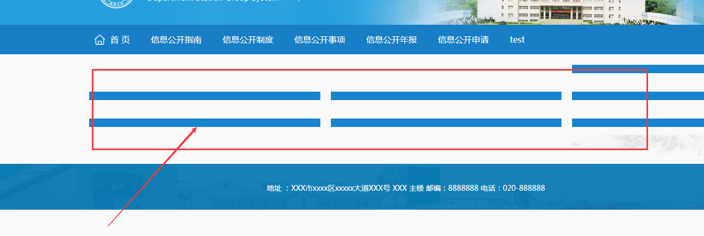

处理方法：

- 找到源头网站，对源头参考网站进行一些处理（国微公司提供）

1）、假设我们看到这个网站是使用了这个模板
http://gzzq.php168.net/s.php/jwc

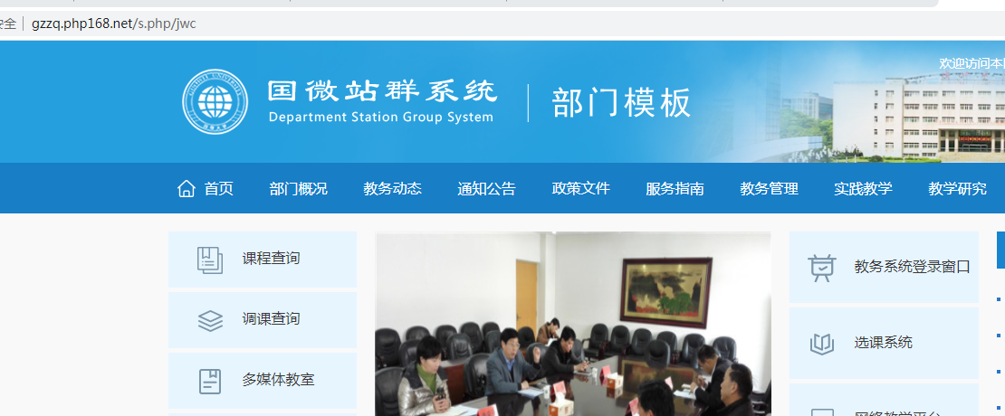

2）、我们需要对这个源头网站做如下操作：

A：一键克隆新建一个网站（站点别名务必命名为 xxgk）

为了获得有价值的标签，也就是需要获得别名一致的站点导出标签。新建克隆的站点别名务必和目标网站一致，否则生成的标签没有什么用。

B：创建好站点后，就可以将xxgk别名站点上的此模板标签导出

每个模板都有一个前缀，直接搜索前缀即可导出

比如这个参考网站，显示标签状态下，鼠标放在上面可以看到前缀，比如这个就是bmw104_blue

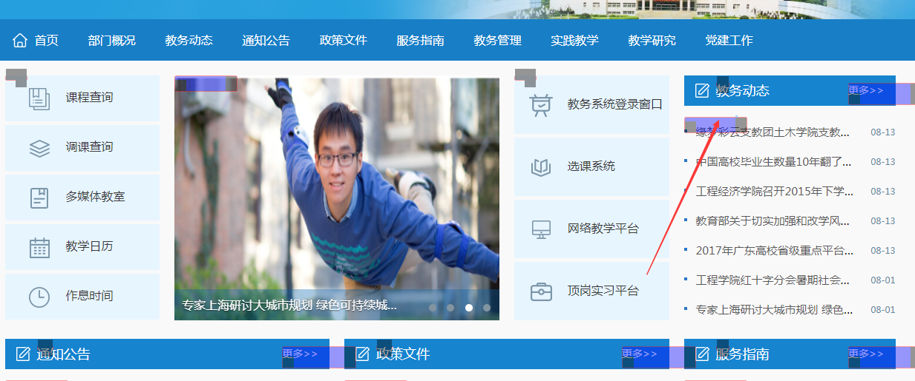

双击标签标签进去---其他设置---里面也可以看到
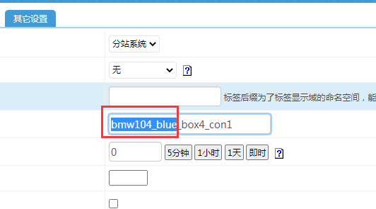

C、如果谷歌浏览器导出标签有问题，就用360浏览器；导出来是记事本格式是正确的。

3）、我们需要对目标网站（就是要用的网站）做如下操作：

A：进入后台标签模块
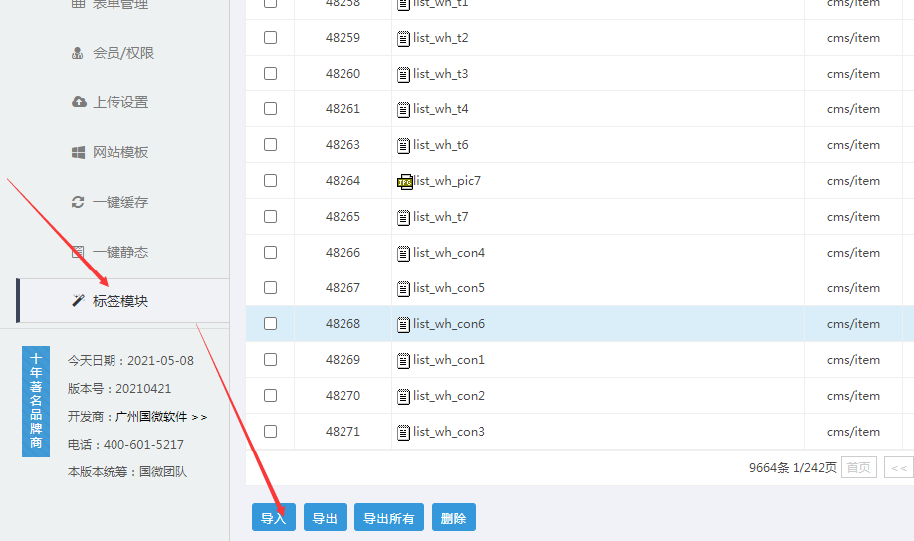

B：一键导入从上面参考网站获得的标签数据

C：然后一键更新标签缓存，然后刷新页面看看效果

备注：导出标签和导入标签的教程：

http://www.php168.net/html/1285/2019-02-18/content-1674.shtml

